2023-2024学年福建省泉州市泉州科技中学八年级上学期期中考物理试题（无答案）

(满分 100 分，考试时间 90 分钟)

一.选择题(本大题共 14 小题，每小题 2 分，共 28 分。每小题只有一个选项符合题意)
1、“常锻炼”“勤洗手”“要消毒”及“戴口罩”等措施可以有效防止病毒的传播。下列对这些措施中相关数据的估测，不符合实际的是（ ）
A．“常锻炼”：初中生完成八百米跑的时间约 3min25s B．“勤洗手”：每次洗手时间应不少于 20s C．“要消毒”：一张消毒湿巾厚度约为 1nm D．“戴口罩”：一只医用外科口罩长度约为 15cm
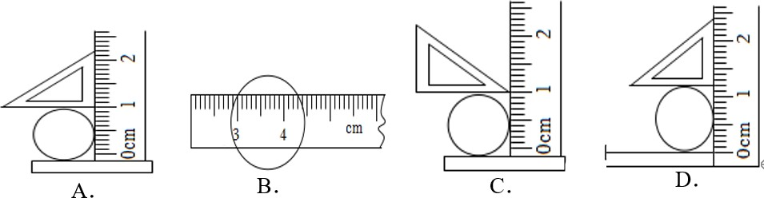
2、如图所示，在测量硬币直径时，正确的做法是（ ）
3、古诗《春夜洛城闻笛》中有“谁家玉笛暗飞声，散入春风满洛城”，诗人辨别出是玉笛的声音，是依据声音的（ ）
A．音调 B．响度 C．频率 D．音色4、如图所示的现象中，由光的折射形成的是（ ）
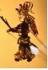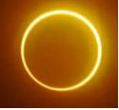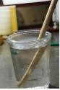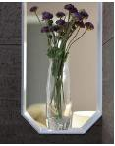
A．屏上的皮影 B．日环食 C．水里的“折筷” D．镜中的花瓶5、别总以为植物“默默无语”，以色列特拉维夫大学研究人员于 2023 年 3 月 30 日在发布的研究报告中指出，植物也会发声，甚至在缺水或承受其他压力时发出更多声音。用能扩音的装
置录音，研究人员能捕捉到频率 40 千赫兹至 80 千赫兹的声波。人无法直接听到的原因是植
物发出声波的（ ）
A．振幅小、频率高 B．振幅大、频率低 C．音色好、频率高 D．音色差、频率低
6、光污染是当代社会四大污染之一一，下列现象中会造成光污染的是（ ）
A. 晚上学习时用护眼灯 B. 在十字路口的大型建筑物上面,大面积安装玻璃幕墙
- 汽车的前挡风玻璃上贴防晒膜 D. 用塑料薄膜建造温室大棚

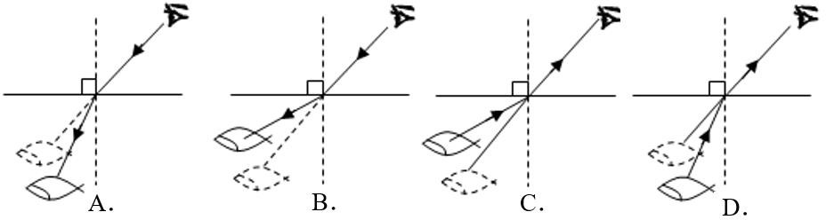
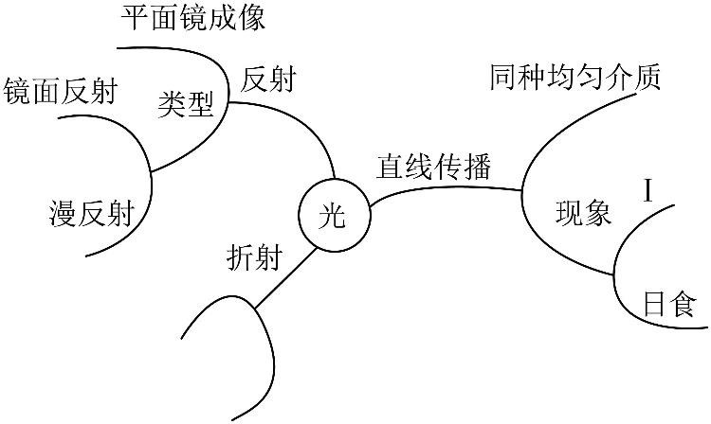
7、古诗文用“水皆缥碧，千丈见底，游鱼细石，直视无碍。”来描述水中美景，下列能反映岸上人看到水中游鱼的光路图是（ ）

8、构建思维导图是整理知识的重要方

法，如图是小金复习光学知识时构建的思维导图，图中 处可补充的现象是
( )． A．镜子中的“自己” B．湖水有青山的倒影 C．阳光下绿树的影子
- 岸上的人看到水中的“鱼”
9、三位同学一起出行，小张骑电动车以 25km/h 的速度平稳前进，小王以 2m/s 的速度跑步前进，小李骑自行车，每分钟通过的路程为 0.4km。下列判断正确的是（ ）
A．小张速度最大 B．小王速度最大 C．小李速度最大 D．三人速度一样大10、两车的速度之比为 3：2，时间之比为 2：1，则两车的路程之比为（ ） A．1：1 B．3：2 C．2：3 D．3：1
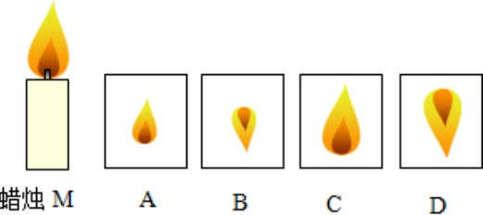
11、把一支点燃的蜡烛 M 放在距离凸透镜 2 倍焦距以外，在凸透镜的另一侧调节光屏的位置可找到一个清晰的烛焰的像，这个像是图中的（ ）

12、在探究“凸透镜成像特点”实验，光屏上得到清晰的像，如图所示。推断这个凸透镜的焦距可能是（ ）
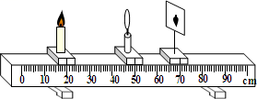
- 8cm B．10cm C．12cm D．15cm

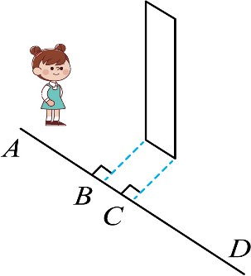
13、如图所示，一块平面镜直立在水平地面上，小华沿与镜面平行的直线从 A 走到 D，从平面镜底边两端点向 AD 直线所作垂线的交点分别为 B、C，则下列说法正确的是（ ） A．小华只有行走到 BC 段才能从平面镜中观察到自己的像
- 小华在 AB 段或 CD 段行走时，平面镜中无法形成自己的像 C．小华在镜中所成的像到平面镜的距离先变小后变大 D．此过程中，小华如果在平面镜和像之间放一不透明的木板，他就看不到自己的像
14、如图是相向而行的甲、乙两物体的 s﹣t 图象，下列说法正确的是（ ）
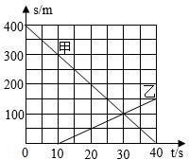
①相遇时两物体通过的路程均为 100m
②0～30s 内甲、乙均做匀速直线运动
③10～30s 甲的运动速度大于乙的运动速度
④0～40s 内，乙的平均速度为 3.75m/s A．只有①②正确 B．只有③④正确 C．只有②③④正确 D．①②③④都正确二、填空题：（每空 1 分，共 6 小题，共 12 分）

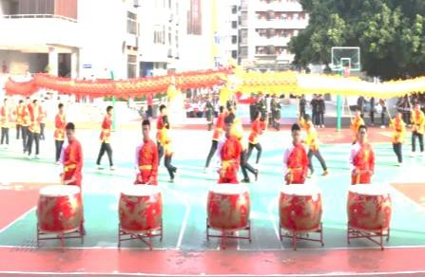
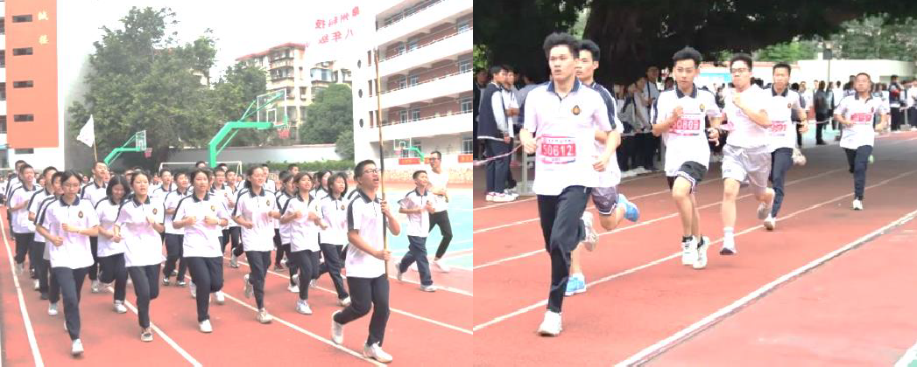
体育铸就梦想，健康方为底色。10 月 18 日上午，灿烂阳光与微笑洋溢的日子里，泉州科技中学第十八届田径运动会拉开帷幕。请同学们认真读题完成 15—17 题：

15、开幕式鼓手们挥舞着鼓槌奋力敲打鼓面，声势浩大。鼓手们奋力敲打鼓面，是为了增大 ， 在嘉意楼前的同学们也能听到这令人澎湃的鼓声，是因为声音可以在
传播。
16、八年级 10 班的同学们迈着整齐的步伐经过主席台，以主席台为参照物，正在跑操的同学们是 ，以排前的棋手为参照物，班旗是 。（选填“运动”或“静止”） 17、运动健儿们在赛场上奔跑，场外的观众呐喊加油，从图片看出目前 50612 选手跑在最前面，他跑得最快，是以相同 比较 ，来比较运动的快慢。

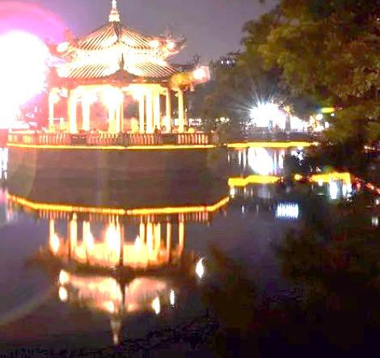
18、如图所示为无线投影仪，投影仪发射的多彩影像是由红、绿、 三种色光混合而成的，并在屏幕上发生 反射，使全家人能在各个不同位置共同观赏。
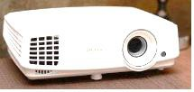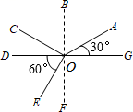

19、夜幕降临，泉州百源池八角亭在水中形成美丽的倒影，如图所示，这是由于光的
形 成 的 像 。
20、如图所示是一条光线由空气斜射入水面时发生光的反射、折射现象，DG 是空气和水分界面，则指出图中入射角是 度，折射角是 度。

三、作图题（每小题 2 分，共 4 分）
21、如图所示是两束光线穿过凸透镜，请你将凸透镜的光路图补充完整。
22、如图所示，画出物体 AB 在平面镜中的像 A′B′
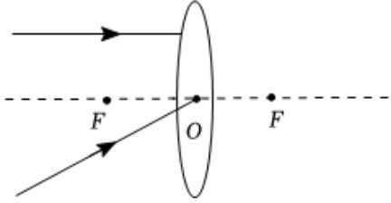
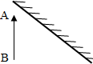

四、简答题（本小题 4 分）
23、晚上奇奇在家学习，对面楼里的邻居看电视声音太大，严重影响奇奇学习。请你替奇奇提出两种不同的方法来达到减弱噪声的目的，并说明每种方法各采用了哪种措施？

五、实验题：（每空 1 分，共 5 小题，共 30 分）
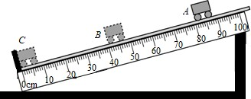
24、（6 分）在如图所示的斜面上测量小车运动的平均速度。让小车从斜面的 A 点由静止开始下滑，分别测出小车到达 B 点和 C 点的时间，即可测出不同阶段的平均速度。
  - 该实验是根据公式 进行测量的；
  - 实验方法：用 测出小车所通过的路程，用 测出小车通过这段路程所用的时间，再利用公式求出这段路程上的平均速度；
  - 实验中为了方便计时，应使斜面的坡度较 （填“大”或“小”）；
  - 如果测得车通过 AC 段的时间 t1＝5s，则 AC 段的平均速度 v1＝ m/s；
  - 实验前必须学会熟练使用计时工具，如果让小车过了 A 点后才开始计时，则会使 AB
段的平均速度 v2 偏 。（填“大”或“小”）
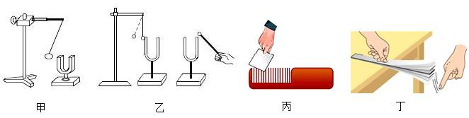
25、（6 分）某课外兴趣小组做了几个与声音有关的实验，如图所示：

- 如图甲，用橡皮锤敲击音叉时，发现乒乓球被弹开，这一现象说明发声的物体在 。
①小明先将音叉轻轻接触悬挂在铁架台的轻质小球，悬挂小球的细线保持竖直状态；然后用小锤敲音叉。②小华先敲击音叉，然后再让发声的音叉贴近轻质小球。
从科学合理的角度，我们应该赞同 的方案．（选填“①”或“②”）
- 如图乙，敲响右边音叉时，与左边的音叉接触的乒乓球会弹起来，若在月球上进行该实验，则 （选填“能”或“不能”）看到塑料球弹起。
- 如图丙，用硬纸片在梳子梳齿上划动，划动速度越小，发出声音的音调越 ，说明音调是由 决定的。
- 如图丁，若钢尺伸出桌面的长度变短，用相同的力拨动钢尺时，听到声音的 不同

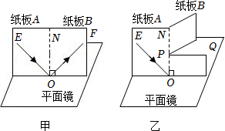
26、（5 分）如图所示，是小刚探究“光的反射规律”的实验装置。
- 实验中多次改变入射光线与法线的夹角，观察反射光线并测量入射角和反射角．发现当入射角减小时，反射角 ，并且反射角 入射角。几次实验是为了 。
A.多次实验减小误差 B.多次实验避免偶然性寻找普遍规律
- 小刚把硬纸板 B 沿 PQ 剪开，将硬纸板的上半部分向后折转一定的角度如图乙所示， 发现硬纸板的 （选填“上”或“下”）半部分看不到反射光线，此现象说明反射光线、 入 射 光 线 、 法 线 在 。
27、（6 分）小明同学利用光具座、凸透镜、蜡烛、光屏等实验器材探究凸透镜成像的规律：
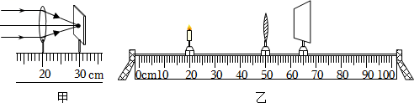
- 如图甲所示，小明将一束平行光正对凸透镜，移动光屏，直到光屏上形成一个最小最亮的光斑，该凸透镜的焦距为 cm。
- 实验时，把凸透镜固定在光具座 50cm 刻度线处，为使像成在光屏中央，应将烛焰、凸透镜和光屏三者中心调到 。
- 小明将蜡烛移至光具座 20cm 刻度线处，如图乙所示，移动光屏，直到烛焰在光屏上成清晰的像，则该像是倒立、 的实像。
- 接着，小明保持凸透镜在光具座上的位置不动，如果仅将图乙中蜡烛和光屏的位置互换，发现光屏上仍能观察到烛焰清晰的像。这是因为在光的折射现象中，光路是 的。
- 在如图乙所示实验情形下，如果将蜡烛适当靠近凸透镜，发现光屏上烛焰的像变得模糊不清，若想使光屏上的像再次变得清晰，应该将光屏向 （选填“左”或“右”）移动，此时像会 （选填“变大”或“变小”）。

28、（7 分）小明用如图甲的装置探究“平面镜成像的特点”。
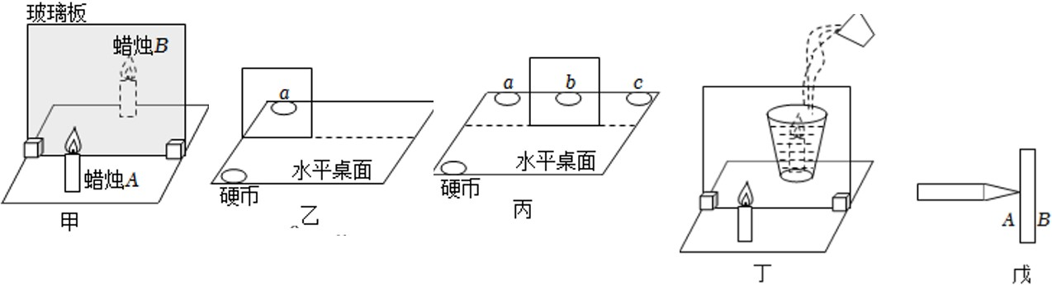
- 最好在较 （选填“亮”、“暗”）的环境下进行该实验，便于观察蜡烛 A 的像。
- 本实验采用玻璃板代替平面镜，是因为玻璃板具有透光性便于 。
- 小明将蜡烛 A 靠近玻璃板，像的大小将 （选填“变大”、“变小”或“不变”）。
- 如图乙所示，一枚硬币放在竖直的平面镜前，硬币的像在 a 处；将平面镜平移至如图丙所示的位置时，硬币的成像情况是 。
A.硬币成像在 a 处 B.硬币成像在 b 处
C.硬币成像在 c 处 D.硬币无法通过平面镜成像
- 如图丁所示，表演“浇不灭的蜡烛”的魔术时，杯中的“蜡烛”是实际蜡烛通过玻璃板形成的 （选填“正”或“倒”）立的 （选填“虚”或“实”）像。
- 小明想确定家中穿衣镜成像的反射面，他将笔尖紧贴镜面 A，如图戊所示，发现笔尖的像与笔尖之间有一段距离，说明 （填“A”或“B”）是反射面。

六、计算题：（共 3 小题，6+8+8）
29、（6 分）为了探测海底山脉分布，某南海科考探测船利用回声探测仪探测科考，探测船从某港口出发前往 90km 处的某海域科考探测，经过 2.5h 到达该海域（声音在海水中的传播速度是 1500m/s）。求：
- 探测船行驶的平均速度为多少 km/h，合多少 m/s；

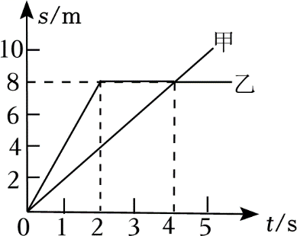
- 探测船在海面上向海底发出声波，经过 4s 后收到回波，则此处海水的深度是多少。 30、（8 分）如图所示，是从同一地点出发，沿同一平直路面向同一方向运动的甲、乙两车的路程 s 与时间 t 的关系图像。问（此题均以地面为参照物）：
  - 甲车的速度是多大？
  - 甲车 3s 内通过的路程？
  - 乙车在 0～2s 和 2～4s 分别做什么运动？
  - 乙车 4s 内的平均速度？

31、（8 分）2023 年 9 月 28 日福厦高铁泉州南站开通，王老师想从泉州科技中学南门出发乘车去泉州南站。
- 若按“等灯少”方案，则汽车的平均速度是多大？（保留两位小数）
- 经过如乙所示的标志牌时，轿车速度已达如图丙所示．此时车速是多少，是否超速？
- 司机在不违反了交通规则的前提下，最快多久能够将王老师安全送到车站？
- 王老师乘坐的列车行驶途中以 180km/h 的速度匀速通过长度为 550 m 的桥梁，列车全部通过桥梁的时间是 15s。列车的长度是多少 m?

